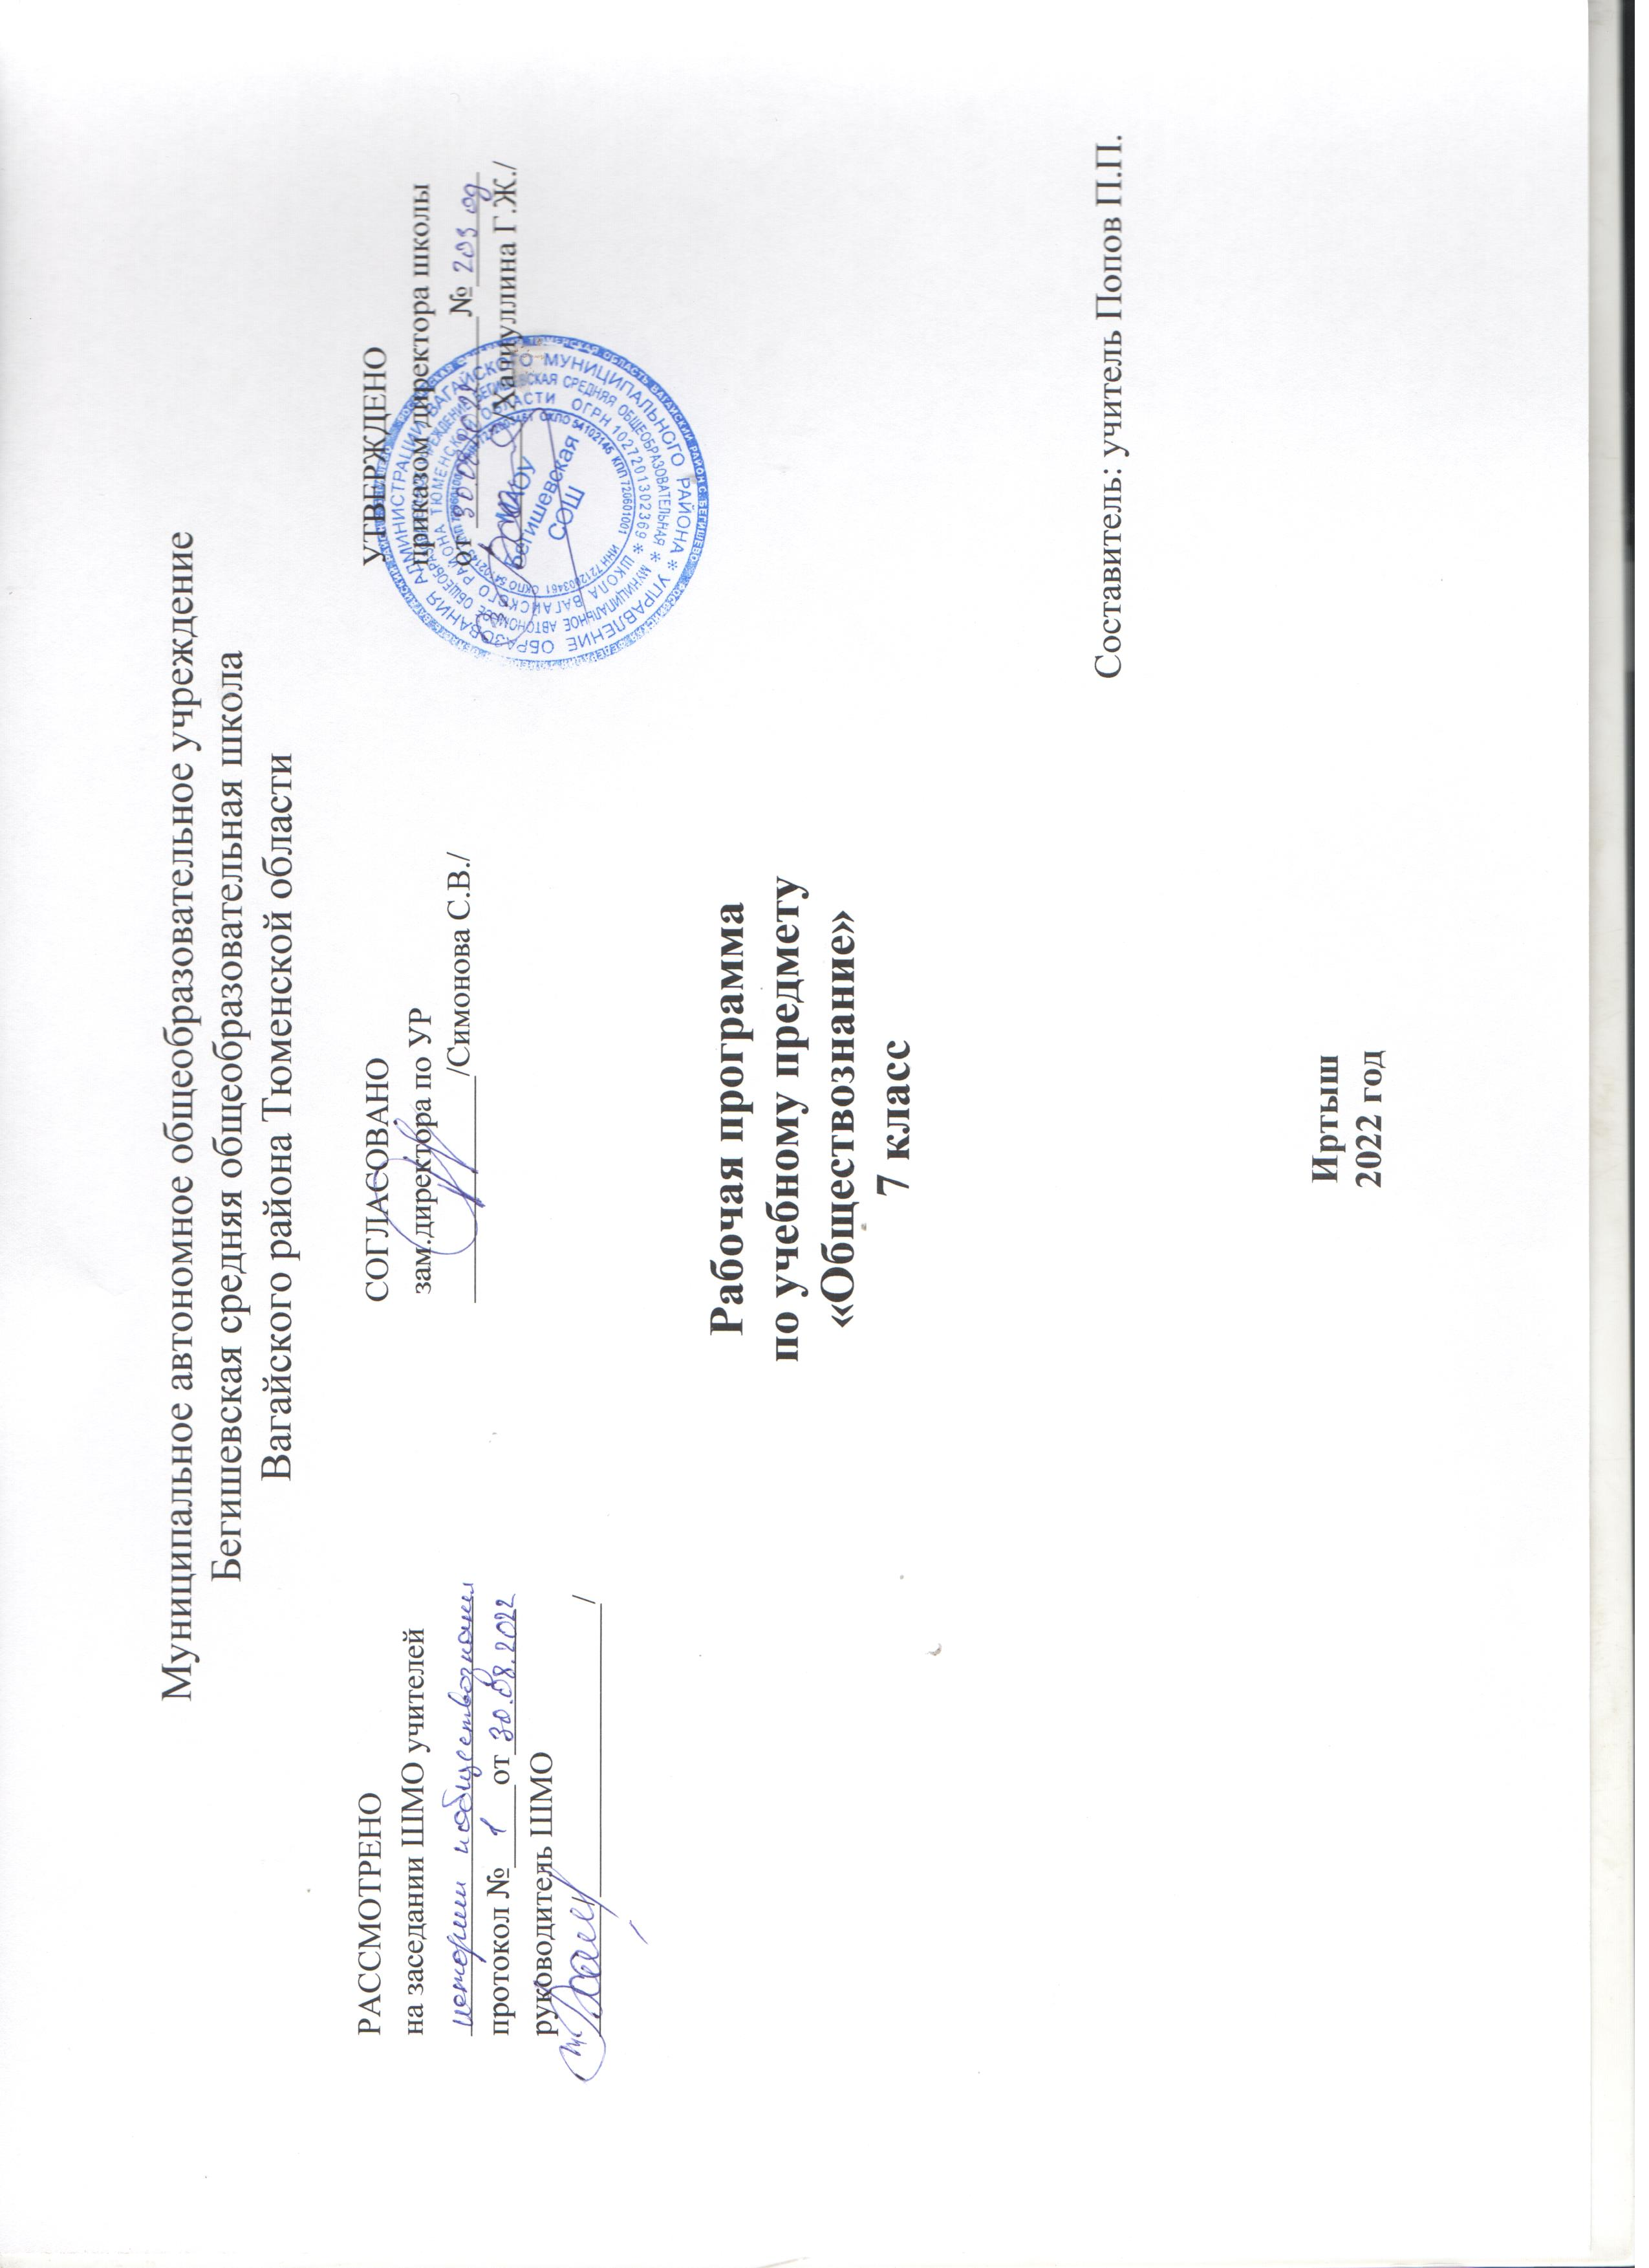

Планируемые результаты освоения учебного предмета «Обществознание».
Личностные результаты:
- мотивированность на посильное и созидательное участие в жизни общества;
- заинтересованность не только в личном успехе, но и в благополучии и процветании своей страны;
- ценностные ориентиры, основанные на идеях патриотизма, любви и уважения к Отечеству; необходимости поддержания гражданского мира и согласия; отношении к человеку, его правам и свободам как высшей ценности; стремлении к укреплению исторически сложившегося государственного единства; признании равноправия народов, единства разнообразных культур; убежденности в важности для общества семьи и семейных традиций; осознании своей ответственности за страну перед нынешним и грядущими поколениями.
Метапредметные результаты
- умение сознательно организовывать свою познавательную деятельность (от постановки цели до получения и оценки результата);
- умение объяснять явления и процессы социальной действительности с научных позиций; рассматривать их комплексно в контексте сложившихся реалий и возможных перспектив;
- способность анализировать реальные социальные ситуации, выбирать адекватные способы деятельности и модели поведения в рамках реализуемых основных социальных ролей, свойственных подросткам;
- овладение различными видами публичных выступлений (высказывания, монолог, дискуссия) и следовании этическим нормам и правилам ведения диалога;
- умение выполнять познавательные и практические задания, в том числе с использованием проектной деятельности на уроках и в доступной социальной практике, на:
1) Использование элементов причинно-следственного анализа;
2) Исследование несложных реальных связей и зависимостей;
3) Определение сущностных характеристик изучаемого объекта, выбор верных критериев для сравнения, сопоставления, оценки объектов;
4) Поиск и извлечение нужной информации по заданной теме в адаптированных источниках различного типа;
5) Перевод информации из одной знаковой системы в другую (из текста в таблицу, из аудиовизуального ряда в текст и др.); выбор знаковых систем адекватно познавательной и коммуникативной ситуации;
6) Подкрепление изученных положений конкретными примерами;
7) Оценку своих учебных достижений, поведения, черт своей личности с учетом мнения других людей, в том числе для корректировки собственного поведения в окружающей среде; выполнение в повседневной жизни этических и правовых норм, экологических требований;
8) Определение собственного отношения к явлениям современной жизни, формулирование своей точки зрения.
- относительно целостное представление об обществе и человеке, о сферах и областях общественной жизни, механизмах и регуляторах деятельности людей;
- знание ряд ключевых понятий об основных социальных объектах; умение объяснять с опорой на эти понятия явления социальной действительности;
- знания, умения и ценностные установки, необходимые для сознательного выполнения старшими подростками основных социальных ролей в пределах своей дееспособности;
- умения находить нужную социальную информацию в педагогически отобранных источниках; адекватно ее воспринимать, применяя основные обществоведческие термины и понятия; преобразовывать в соответствии с решаемой задачей (анализировать, обобщать, систематизировать, конкретизировать имеющиеся данные, соотносить их с собственными знаниями); давать оценку общественным явлениям с позиций одобряемых в современном российском обществе социальных ценностей;
- понимание побудительной роли мотивов в деятельности человека, места ценностей в мотивационной структуре личности, их значения в жизни человека и развитии общества;
- знание основных нравственных и правовых понятий, норм и правил, понимание их роли как решающих регуляторов общественной жизни; умение применять эти нормы и правила к анализу и оценке реальных социальных ситуаций; установка на необходимость руководствоваться этими нормами и правилами в собственной повседневной жизни;
- приверженность гуманистическим и демократическим ценностям, патриотизм и гражданственность;
- знание особенностей труда как одного из основных видов деятельности человека, основных требований трудовой этики в современном обществе, правовых норм, регулирующих трудовую деятельность несовершеннолетних;
- понимание значения трудовой деятельности для личности и для общества;
- понимание специфики познания мира средствами искусства в соотнесении с другими способами познания;
- понимание роли искусства в становлении личности и в жизни общества;
- знание определяющих признаков коммуникативной деятельности в сравнении с другими видами деятельности;
- знание новых возможностей для коммуникации в современном обществе; умение использовать современные средства связи и коммуникации для поиска и обработки необходимой социальной информации;
- понимание языка массовой социально-политической коммуникации, позволяющее осознанно воспринимать соответствующую информацию; умение различать факты, аргументы, оценочные суждения;
- понимание значения коммуникации в межличностном общении;
- умение взаимодействовать в ходе выполнения групповой работы, вести диалог, участвовать в дискуссии, аргументировать собственную точку зрения;
- знакомство с отдельными приемами и техниками преодоления конфликтов.
- ценностные ориентиры, основанные на идеях патриотизма, любви и уважения к Отечеству; на отношениях к человеку, его правам и свободам как к высшей ценности; на стремлении к укреплению исторически сложившегося государственного единства; на признании равноправия народов, единства разнообразных культур; на убежденности в важности для общества семьи и семенных традиций; на осознании необходимости поддержания гражданского мира и согласия, своей ответственности за судьбу страны перед нынешним и грядущими поколениями.

Введение
Обучаемый научится:
- работать с новым учебником;
- работать с новыми учебными пособиями.
Обучаемый получит возможность научиться:
- оценивать предложенный учебный материал;
- планировать перспективу совершенствования личных умений и навыков в процессе учебной деятельности в течение учебного года.
Личность и общество
Обучаемый научится:
- ориентироваться в основных понятиях раздела;
- устанавливать соответствие между сферами жизни общества и их содержанием;
- анализировать ступени развития общества, формы его преобразований;
- выявлять и сравнивать признаки, характеризующие человека как индивида, индивидуальность, личность;
- исследовать несложные практические ситуации, в которых проявляются различные качества личности.
Обучаемый получит возможность научиться:
- иллюстрировать формы преобразования общества историческими и литературными примерами;
- конкретизировать на примерах влияние природных условий на людей;
- формулировать собственную позицию, дискутировать на предложенные темы.
Сфера духовной культуры
Обучаемый научится:
- определять сущность характеристики понятия «культура», выделять нравственный аспект поведения;
- различать и описывать явления духовной культуры;
- находить и извлекать социальную информацию о достижениях и проблемах культуры из дополнительных источников;
- характеризовать духовные ценности Отечества;
- соотносить поступки и события с принятыми в обществе этическими принципами.
Обучаемый получит возможность научиться:
- использовать различные источники информации для характеристики процессов, происходящих в культурной жизни страны;
- воспринимать необходимость нравственного саморазвития как обязательный фактор для становления полноценной личности гражданина России;
- выражать свое отношение к тенденциям в культурном развитии личности и общества.
Экономика
Обучаемый научится:
- раскрывать смысл основных понятий раздела;
- описывать, различать, сопоставлять виды экономических систем и способы координации хозяйственной жизни, которые им соответствуют;
- анализировать несложные статистические данные, отражающие экономические явления и процессы;
- получать социальную информацию об экономической жизни общества из адаптированных источников различного типа;
- формулировать и аргументировать собственные суждения, касающиеся отдельных вопросов экономической жизни и опирающиеся на обществоведческие знания и личный социальный опыт.
Обучаемый получит возможность научиться:
• оценивать тенденции экономических изменений в нашем обществе;
• анализировать с опорой на полученные знания несложную экономическую информацию, получаемую из неадаптированных источников;
• выполнять несложные практические задания, основанные на ситуациях, связанных с описанием состояния российской экономики.
Социальная сфера
Обучаемый научится:
• описывать социальную структуру в обществах разного типа, характеризовать основные социальные группы современного общества; на основе приведённых данных распознавать основные социальные общности и группы;
• характеризовать основные социальные группы российского общества, распознавать их сущностные признаки;
• характеризовать ведущие направления социальной политики российского государства;
• использовать социальную информацию, представленную совокупностью статистических данных, отражающих социальный состав и социальную динамику общества;
• проводить несложные социологические исследования.
Обучаемый получит возможность научиться:
• ориентироваться в потоке информации, относящейся к вопросам социальной структуры и социальных отношений в современном обществе;
• адекватно понимать информацию, относящуюся к социальной сфере общества, получаемую из различных источников;
ориентироваться в социальных ролях и межличностных отношениях.

Содержание РАБОЧЕЙ ПРОГРАММЫ ПО обществознанию

Социальные нормы
Регулирование поведения людей в обществе. 12 ч.
Социальные нормы. Многообразие правил поведения. Привычки, обычаи, ритуалы, обряды. Правила этикета и хорошие манеры.
Права и свободы человека и гражданина в России, их гарантии. Конституционные обязанности гражданина. Права ребёнка и их защита. Особенности правового статуса несовершеннолетних. Механизмы реализации и защиты прав и свобод человека и гражданина.
Понятие правоотношений. Признаки и виды правонарушений. Понятие и виды юридической ответственности. Необходимость соблюдения законов. Закон и правопорядок в обществе. Закон и справедливость.
Защита отечества. Долг и обязанность. Регулярная армия. Военная служба. Важность подготовки к исполнению воинского долга. Международно-правовая защита жертв войны.
Дисциплина – необходимое условие существования общества и человека. Общеобязательная и специальная дисциплина. Дисциплина, воля и самовоспитание.
Ответственность за нарушение законов. Знать закон смолоду. Законопослушный человек. Противозаконное поведение. Преступления и проступки. Ответственность несовершеннолетних.
Защита правопорядка. Правоохранительные органы на страже закона. Судебные органы. Полиция. Адвокатура. Нотариат. Взаимоотношения органов государственной власти и граждан.
Человек в экономических отношениях 13 ч.
Основные участники экономики- производители и потребители. Роль человеческого фактора в развитии экономики. Труд в современной экономике. Профессионализм и профессиональная успешность. Трудовая этика. Заработная плата. Предприниматель. Этика предпринимательства. Экономика семьи. Прожиточный минимум. Семейное потребление. Права потребителя.
Человек и природа 5 ч.
Воздействие человека на природу. Экология. Производящее хозяйство. Творчество. Исчерпываемые богатства. Неисчерпываемые богатства. Загрязнение атмосферы. Естественное загрязнение. Загрязнение атмосферы человеком. Загрязнение воды и почвы. Биосфера. Охранять природу – значит охранять жизнь. Ответственное отношение к природе. Браконьер. Последствия безответственности Экологическая мораль. Господство над природой. Сотрудничество с природой. Закон на страже природы. Охрана природы. Правила охраны природы, установленные государством. Биосферные заповедники. Государственный контроль. Государственные инспекторы. Участие граждан в защите природы.
Итоговое повторение 2 ч. Личностный опыт – социальный опыт. Значение курса в жизни каждого
Возможные темы проектов
(возможен стенд, плакат, реферат, доклад, компьютерная презентация, учебное пособие, справочник, подборка материалов прессы и т.п.):
  - Социальный портрет моего сверстника
  - Знай свои права (пособие для подростка)
  - Защита правопорядка
  - Молодой человек на рынке труда (Как найти достойную работу?).
  - Как работает современный рынок.
  - Здоровый образ жизни.
  - Советы самому себе: как улучшить свою учебную деятельность
  - Мой город- город для всех
  - Защита прав детей, оставшихся без попечения родителей
  - Человек долга — кто он, каков он?
  - Свободное время школьника

тематическое планирование

№ урока | Тема/количество часов | Тема урока/количество часов
1 | Введение/1 | Введение в изучение курса «Обществознание.7 класс»/1
2 | Регулирование поведения людей в обществе/12 | Что значит жить по правилам/1
3-4 |  | Права и обязанности граждан/2
5-6 |  | Почему важно соблюдать законы/2
7-8 |  | Защита Отечества/2
9 |  | Для чего нужна дисциплина/1
10 |  | Виновен – отвечай/1
11-12 |  | Кто стоит на страже закона. /2
13 |  | Практикум по теме «Регулирование поведения людей в обществе»/1
14-15 | Человек в экономических отношениях/14 | Экономика и её основные участники/2
16 |  | Мастерство работника/1
17-18 |  | Производство: затраты, выручка, прибыль/2
19-20 |  | Виды и формы бизнеса/2
21 |  | Обмен, торговля, реклама/1
22 |  | Деньги и их функции/1
23-24 |  | Экономика семьи/2
25-26 |  | Практикум по теме «Человек в экономических отношениях»/2
27 |  | Человек- часть природы/1
28 | Человек и природа/5 | Охранять природу – значит охранять жизнь/1
29 |  | Закон на страже природы/1
30-31 |  | Практикум по теме «Человек и природа»/2
32 |  | «Человек в экономических отношениях» Защита проектов/1
33-34 | Итоговое повторение/2 | Итоговое повторение курса «Обществознание7»/2
Итого: 34 часа

